ПИШПЕК
Бул доор боюнча маалымат азырынча табыла элек
42.81020, 74.59622

Фотография пока не добавлена
КЫРГЫЗЧА
Бул доор боюнча маалымат азырынча табыла элек.

ФРУНЗЕ
Түштүк четтери
42.81020, 74.59622
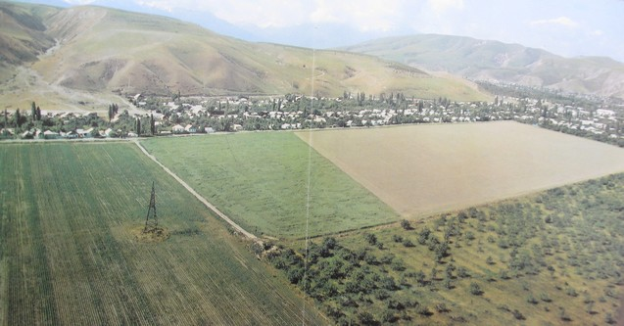
Южная окраина
КЫРГЫЗЧА Түштүк четтери
﻿ Түштүк четтери. Сүрөт «Кыргызстан» альбомунан, 1985-жыл Шаар четиндеги Орто-Сай жана Чоң-Арык айылдары.
Булак: https://bimap.su/description/frunze/36_Iujnaia_okraina.txt · BIMAP
Фотографии и материалы принадлежат их авторам; лицензия не указана

БИШКЕК
Бул доор боюнча маалымат азырынча табыла элек
42.81020, 74.59622

Фотография пока не добавлена
КЫРГЫЗЧА
Бул доор боюнча маалымат азырынча табыла элек.

